Рассматривается зависимость стоимости квартиры от нескольких факторов: площади кухни, жилой площади, типа дома (кирпичный, или нет), года постройки, этажа (крайний, или нет). Выборка включает 370 квартир.
Графический анализ показывает сильную зависимость цены квартиры от её расположения:

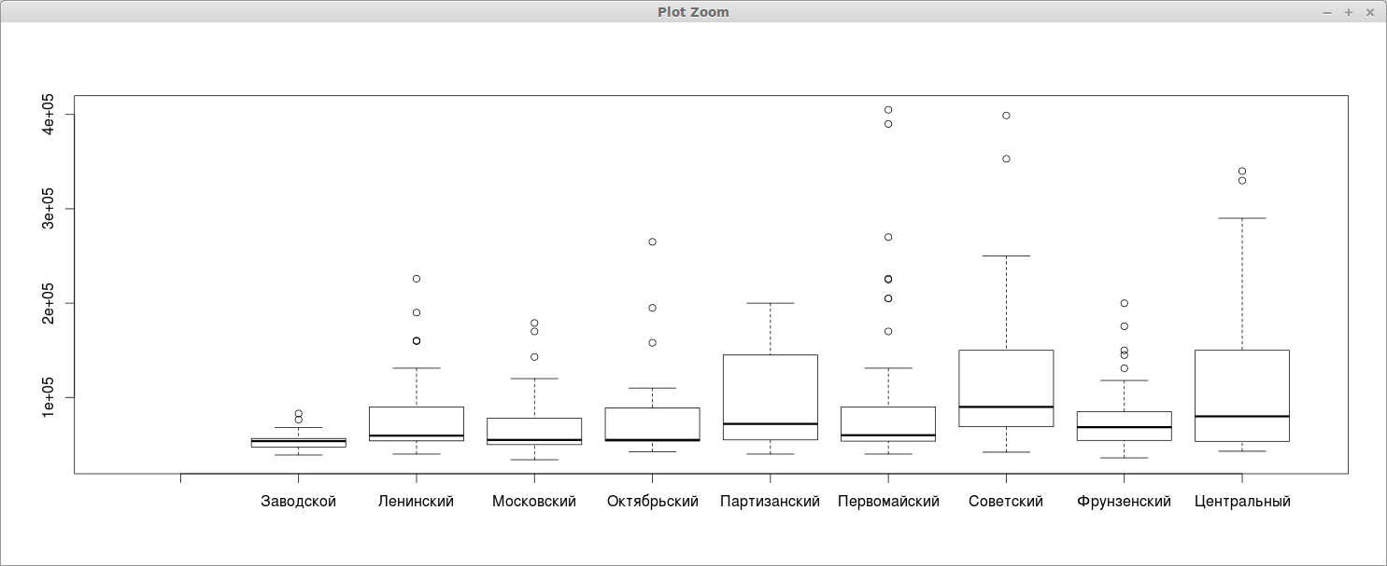
Тест Краскала-Уоллеса подтверждает это предположение: вычисленная статистика равна 38.6315 (p-value = 5.75e-6).
Из данных районов было выделено 2 района (октябрьский и московский), которые формируют схожую группу. Результаты вычисления статистики Краскала-Уоллеса для этой группы: 0.5722 (p-value = 0.45).
Была построена следующая модель регрессии:

где lnPrice – логарифм цены, lnAreaKitchen – логарифм площади кухни, lnAreaZ – логарифм жилой площади.
Незначимые параметры не были включены в модель. Незначимыми оказались год постройки, тип дома, этаж.
Остатки построенной модели имеют нормальное распределение, гомоскедастичны, неавтокоррелированны.
Проверка гетероскедастичности: тест Бреуша-Пагана BP = 3.3123, p-value = 0.1909
Проверка нормальности: тест Пирсон P = 2.1818 (p-value = 0.7024), тест Жака-Бера JB = 4.8033 (p-value = 0.09057)
Проверка корреляция в остатках:
Тест Бреуша-Годфри

Порядок | Значение статистики | p-value
1 | 0.661130579672827 | 0.426785784234602
2 | 0.805843608486848 | 0.463059711424645
3 | 0.949972517510357 | 0.439973946055055
4 | 0.681633597114153 | 0.615413528738777
5 | 0.513137083617522 | 0.762091798999931
6 | 0.415014872550611 | 0.85619226491779

Результаты оценивания модели: коэффициент детерминации R² = 0.6458,
F-statistic: 17.32 (p-value = 5.217e-05)

